***Colegio Santo Tomás de las Acacias***





***R.B.D. 40047-5***

*Estimada comunidad educativa:*

*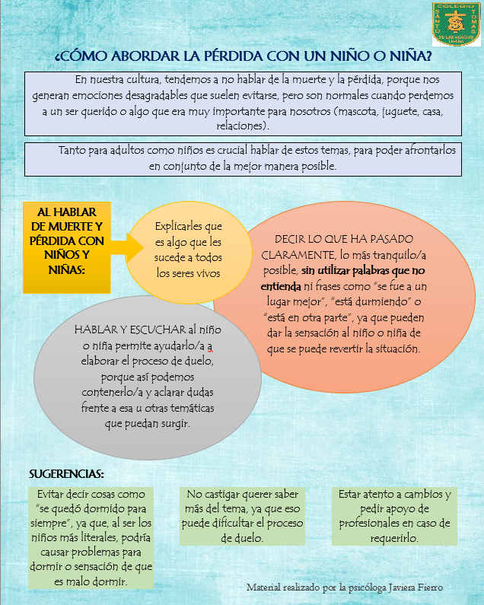Para esta semana del 10 al 14 de Agosto, les dejo un material pensado para cuidadores de niños pequeños, el cual aborda una temática difícil de enfrentar, como es la pérdida y el duelo. Los niños y niñas no comprenden las cosas como los adultos, por lo que hay tener consideraciones especiales con ellos a la hora de abordar este tema. Espero les sea útil, cariños y saludos. (Javiera Fierro, psicóloga).*